**Муниципальное дошкольное образовательное автономное учреждение**

**«Центр развития ребенка – детский сад №56 «Надежда» г.Орска»**



**Мини-спектакль по мотивам сказки**

**«Золотой ключик, или Приключения Буратино»**

***Автор сказки: Алексей Николаевич Толстой***

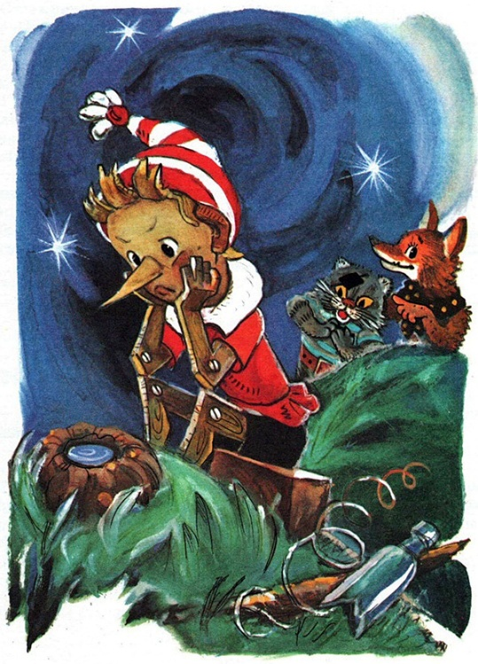***(STEAM технологии)***

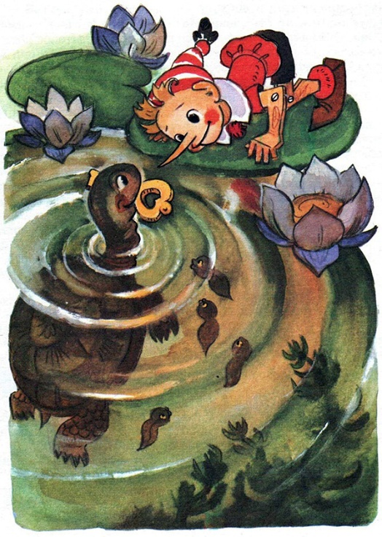

**Подготовила:**

воспитатель высшей

кв. категории

Комиссарова Н.В.

**Орск 2025 г**

Б- буратино

Ч-черепаха

А- автор

Л-лиса

К-кот

М-летучая мышь

А: Буратино бежал по шею в траве, мокрые кашки хлестали его по щекам.

И вдруг кубарем полетел вниз с крутого обрыва. Летел-летел и наконец шлепнулся в лопухи.

Б: Ух ты!.

А: Перед ним стояли кот Базилио и лиса Алиса.

Л: Храбренький, отважненький Буратино, должно быть, свалился с луны.

К: Странно, как он жив остался.

А: Буратино обрадовался старым знакомым.

Л: Нет худа без добра, зато ты попал в Страну Дураков…

Л: (поёт облизываясь) В этом городе продаются знаменитые куртки на заячьем меху для папы Карло, азбуки с раскрашенными картинками… Ах, какие продаются сладкие пирожки и леденцовые петушки на палочках! Ты ведь не потерял еще твои денежки, чудненький Буратино?

А: Лиса Алиса помогла ему встать на ноги; помуслив лапу, почистила ему курточку и повела через сломанный мост. Кот Базилио угрюмо ковылял сзади.

(ночь, в Городе Дураков никто не спал)

Л: (шепчет на ухо Буратино) Это гуляют те, кто посеял деньги на Поле Чудес… Сегодня последняя ночь, когда можно сеять. К утру соберешь кучу денег и накупишь всякой всячины… Идем скорее.

Лиса и кот привели Буратино на пустырь. Перебивая друг друга, затараторили:

Л: Рой ямку.

К: Клади золотые.

Л: Посыпь солью.

К: Зачерпни из лужи, полей хорошенько.

Л: Да не забудь сказать «крекс, фекс, пекс»…

Б: А вы уйдите все-таки подальше…

Л: Боже мой, да мы и смотреть не хотим, где ты зароешь деньги!

К: Боже сохрани!

А: Они отошли немного и спрятались за кучей мусора.

Буратино выкопал ямку.

Б: (Сказал три раза шепотом) «Крекс, фекс, пекс».

(положил в ямку четыре золотые монеты, засыпал, из кармана вынул щепотку соли, посыпал сверху. Набрал из лужи пригоршню воды, полил. Сел ждать, когда вырастет дерево…)

А: вдруг, полицейские хватают Буратино и не дают ему сказать ни одного слова в своё оправдание. Они подхватили его, и бросили с моста в глубокий грязный пруд, полный лягушек, пиявок и личинок водяного жука. Он до того испугался, что долго лежал на воде, весь облепленный зеленой ряской.

Буратино, чтобы передохнуть, вылез на большой лист водяной лилии. Сел на нем, плотно обхватил коленки и сказал, стуча зубами:

Б: Все мальчики и девочки напились молока, спят в теплых кроватках, один я сижу на мокром листе...

А: Зеленая ряска на поверхности пруда заколебалась, и появилась большая, страшная змеиная голова. Она поплыла к листу, где сидел Буратино.Но это была не змея. Это была никому не страшная, пожилая черепаха Тортила с подслеповатыми глазами.

Ч: Ах ты, доверчивый мальчишка с коротенькими мыслями! Сидеть бы тебе дома да прилежно учиться! Занесло тебя в Страну Дураков!

Б: Так я же хотел же добыть побольше золотых монет для папы Карло… Я очччень хороший и благоразумный мальчик…

Ч: Ох ты, доверчивый Буратино с коротенькими мыслями!.. Тебе надо было отнести эти деньги папе-Карло. Деньги не могут вырасти, ведь они сделаны из метала. Метал это не живая природа. Ведь он не дышит, не питается и вырасти тоже не может. А деньги твои украли кот и лиса. Они пробегали мимо пруда, остановились попить, и я слышала, как они хвастались, что выкопали твои деньги, и как подрались из-за них…

Б: Что я теперь буду делать? Ой-ой-ой!.. Как я вернусь к папе Карло? Ай-ай-ай!..

А: Буратино тер кулаками глаза и хныкал так жалобно, что лягушки вдруг все враз вздохнули.

Ч: не горюй, что лиса и кот украли у тебя золотые монеты. Я даю тебе этот ключик. Его обронил на дно пруда человек с бородой. Ах, как он просил, чтобы я отыскала на дне этот ключик!..

Б: Черепаха почему же ключик утонул в пруду, а я нет?

Ч: Ты Буратино сделан из полена, плотность древесины меньше плотности воды из-за ее состава. Древесина содержит большое количество воздушных полостей и клеточные структуры, которые делают ее менее плотной. Это позволяет древесине плавать на поверхности воды. Вот поэтому ты в пруду и не утонул. А ключик золотой сделан из метала. Он плотнее и тяжелее воды поэтому он опустился на дно пруда.

Б: Большое спасибо, черепаха Тортила за ключик. Спасибо вам лягушки за помощь.

А: У Буратино забилось сердце, загорелись глаза. Он сразу забыл все свои несчастья. Вытащил из кармана курточки пиявок, положил туда ключик, и бросился в воду и поплыл к берегу.

Ч: Буратино, не потеряй ключик!